# Problem



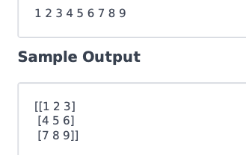

# Solution

import numpy as np

print(np.array(input().split(),int).reshape(3,3))